**Drava**

Drava izvira na severni strani hriba Neunerkogel (it. Cima Nove Dobbiaco, 2642 m) na južnem robu Toblaškega polja, jugozahodno od mesteca San Candido (nem. Innichen). Mimo mesteca teče proti vzhodu po široki, ledeniško preoblikovani Pustriški dolini, po nekaj kilometrih vstopi v Avstrijo in nadaljuje pot po Vzhodni Tirolski do mesta Lienz, kjer dobi z leve prvi večji pritok Isel. Od tu naprej teče po dolini med gorovjema Kreuzeck na severu in Ziljskimi Alpami na jugu, pri Sachsenburgu vstopi v širšo dolino, kjer dobi močan levi pritok Mela (Möll) izpod Velikega Kleka (Großglocknerja) in zavije proti jugovzhodu mimo Špitala.

Pri Beljaku vstopi v širno Celovško kotlino, teče skozi mesto in z desne dobi pritok Ziljo (nem. Gail) iz Ziljske doline. Od tu naprej teče večinoma proti vzhodu blizu severnega vznožja Karavank skozi dvojezični (slovensko-avstrijski) Rož prek niza pretočnih hidroelektrarn in mimo Borovelj/Ferlach v vzhodni del kotline, gričevnato Podjuno z velikim deležem slovenskega prebivalstva. S severa dobi pritoka Glinščica (Glan) in Krka (Gurk), z juga pa Bela (Vellach). Od Velikovca/Völkermarkt naprej vijuga po Podjuni, pri mestu Labot/Lavamünd dobi levi pritok Labotnico (nem. Lavant) iz Labotske doline ter malo niže pri vasi Vič vstopi v Slovenijo.

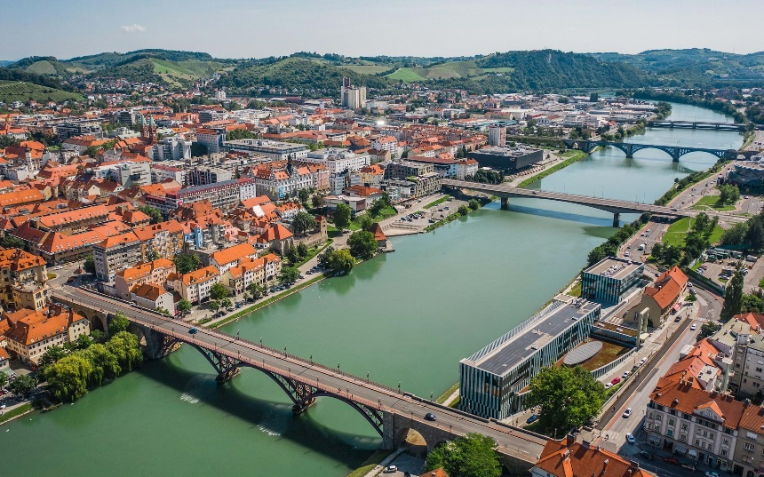Pri Dravogradu, kjer se v Dravo steka desni pritok Meža, vstopi reka v slikovito Dravsko dolino med Kozjakom na severu in Pohorjem na jugu in drugo za drugim poganja šest hidroelektrarn. Z obeh strani dobiva številne hudourniške pritoke (mdr. Cerkvenico, Velko, Radoljno, Lobnico s Pohorja ter (Mučko) Bistrico) izpod avstrijske Golice. Od Ruš naprej teče po širši, gosto naseljeni dolini vse do Maribora. Pod mestom je v ledenih dobah nasula obsežen prodni vršaj Dravskega polja, v katerega je po koncu zadnje ledene dobe vrezala sedanjo dolino tik ob vznožju Slovenskih goric. Na Ptuju vstopi v prav tako prodno in gosto poseljeno Ptujsko polje, se dotakne gričevnatih Haloz, dobi z desne pritok Dravinjo in malo pred Ormožem še z leve Pesnico.

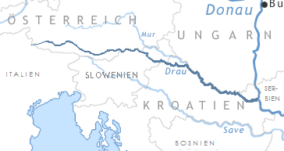Pod Ormožem teče Drava še nekaj časa po slovensko-hrvaški meji, nato nadaljuje pot proti vzhodu mimo Varaždina skozi hrvaško Medžimurje. Pri mestu Legrad doseže hrvaško-madžarsko mejo in teče po njej vse do Donjega Miholjca, nato mimo Osijeka do izliva v Donavo. V tem delu je prava ravninska reka in v velikih okljukih vijuga po širni in mokrotni ravnini, prepredeni z opuščenimi rečnimi rokavi ter neprestano prestavlja svoj tok, da državna meja poteka le v manjši meri po sedanji rečni strugi.

# Mura

V najbolj zgornjem toku je Mura tipična visokogorska reka, a se kmalu spusti v širšo dolino Lungau v nadmorski višini ok. 1000 m. Po njej teče mimo številnih vasi, med travniki in polji, v celotnem toku regulirana in obdana samo z ozkim pasom obvodnega rastlinstva. Takšna je reka sprva tudi na Štajerskem, a že nad mestom Murau sta na njej prvi dve od 21 pretočnih hidroelektrarn. Reka teče naprej proti vzhodu, vijuga po široki dolini, vse do mesta Judenburg, kjer vstopi v 20 km dolgo in do 8 km široko Judenburško kotlino. Tu so v preteklosti pridobivali rjavi premog, tudi tamkajšnja industrija (papirna, kovinska) je nekoč močno onesnaževala reko.[3]

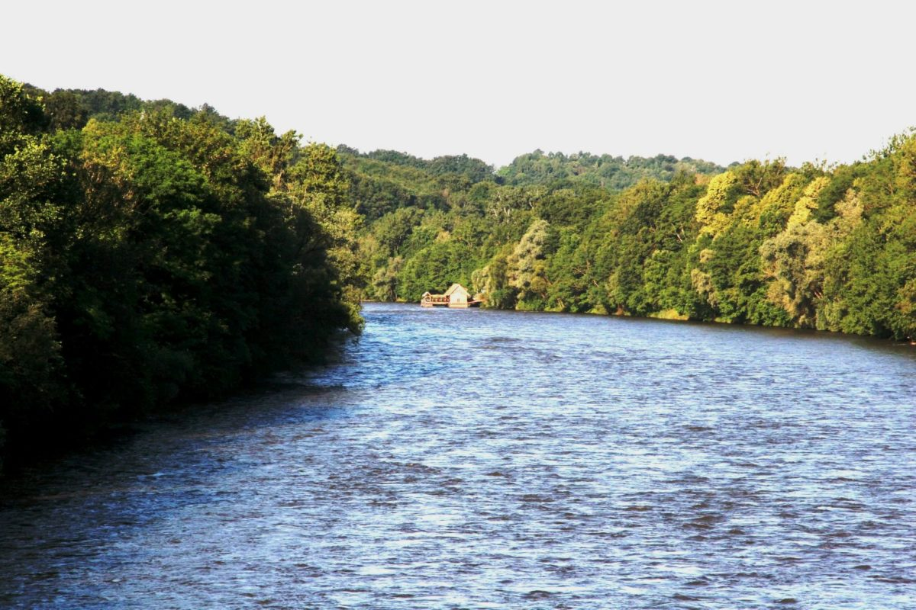Dolvodno od Knittelfelda reka ponovno vstopi v ozko dolino med gozdnatimi hribovji, teče skozi Leoben z veliko železarno v bližnjem Donawitzu in doseže Bruck an der Mur. V dolino Mure se tu od severovzhoda pridruži dolina ob njenem levem pritoku Murici (nem. Mürz), po kateri navzdol pripelje južna železnica s prelaza Semmering in se nadaljuje po ozki soteski Mure proti štajerskemu glavnemu mestu. Že od Leobna naprej se na reki vrstijo elektrarna za elektrarno, vse do zadnje na avstrijskem delu reke pri Špilju (nem. Spielfeld).

Mura teče prav skozi stari del Gradca (nem. Graz), nato pa po široki ravnini Graške kotline proti jugu. Tudi tu je v celoti regulirana, na njej se vrstijo hidroelektrarne, ob straneh jo spremljajo mlinščice, ki so jih nekdaj zgradili za pogon mlinov in žag. Nekoč je bila Mura v tem delu že prava nižinska reka in je svojo strugo prestavljala sem in tja po ravnini, a so jo že v drugi polovici 19. st. v celoti regulirali.

Od Špilja (nem. Spielfeld) do Gornje Radgone je Mura mejna reka med Slovenijo in Avstrijo. Na tem delu teče tik ob severnem robu Slovenskih goric, nato v širokem loku obteče Apaško polje. Že tu se na obeh straneh reke začne širši pas logov, ki se dolvodno od Radencev še razširijo. Pri Gornji Radgoni se reka spet dotakne gričevnatih Slovenskih goric in tu je od nekdaj pomemben prehod preko reke do Radgone (nem. Bad Radkersburg) na levem bregu.

Tudi 28 km dolg odsek Mure prek slovenskega ozemlja je človek močno spremenil. Nekoč se je Mura pogosto razlivala po širni ravnini, zlasti na levem bregu, zdaj pa so z dolgimi protipoplavnimi nasipi poplave bolj ali manj omejili na pas logov neposredno ob reki. Zaradi preteklih regulacij in hidroelektrarn v zgornjem toku reka prenaša veliko manj proda in drugega plavja kot nekoč, zaradi česar je v zadnjih desetletjih precej poglobila strugo. To je povzročilo znižanje gladine podtalnice, kar ima za posledico tudi hiranje ekološko izjemno pomembnih poplavnih gozdov ob reki.

Pod Razkrižjem postane Mura ponovno mejna reka, tokrat med Slovenijo in Hrvaško, vendar sedanja državna meja (nekdanja meja med socialističnima republikama po stanju 25.6.1991) ne poteka po sredini sedanje struge, temveč po nekdanjih strugah pred regulacijo oziroma po katastrskih mejah, saj je reka na tem odseku nekoč močno vijugala sem in tja po ravnini ter prestavljala strugo. To je povzročilo, da so bili do dokončnega sporazuma o meji deli ozemlja na levem bregu Mure hrvaški, nekaj ozemlja na desnem bregu pa je bilo slovenskega, kar je vse od osamosvojitve naprej povzročalo medsebojne spore med državama. Stalno arbitražno sodišče v Haagu je 29.6.2017 odločilo, da dotedanje katastrske meje (z nekaj manjšimi izjemami) postanejo državna meja med Slovenijo in Hrvaško.[4]

Blizu izliva Ledave v Muro je sredi mokrotnih logov in travnikov tromeja med Slovenijo, Madžarsko in Hrvaško, Mura pa vijuga naprej proti jugovzhodu po severni meji hrvaškega Medžimurja in dela obsežne okljuke ali meandre, ki jim hrvaško-madžarska državna meja prav tako ne more slediti, vse dokler se pri Legradu ne izlije v Dravo.

# Soča

Začetek Soče je kraški izvir v spodnjem delu pobočja Velike dnine nekaj deset metrov nad dnom doline Zadnje Trente, v nadmorski višini 990 m. Spomladi in poleti je najzgornejši del Soče lep alpski potok, ki prek manjših slapičev teče mimo Koče pri izviru Soče proti dnu doline, kjer se mu kot prvi pridruži pritok iz Zadnje Trente. Ta voda teče večino časa skozi grušč in prod v dnu doline, ob močnem deževju kot divji hudournik po široki beli strugi. Do prve manjše razširitve z zaselkom Na Logu, kjer se ji iz doline Zadnjice pridruži levi pritok Krajcarica (tudi Zadnjica), teče Soča po strmi strugi in v nekaj kilometrih premaga višinsko razliko skoraj 250 m. Za ta del reke do Loga je poznano tudi staro ime Šnita. Od tu naprej teče modro zelena reka po dnu ledeniško preoblikovane doline Trenta proti jugozahodu med vršaji hudourniških pritokov in podori in se tik pred izlivom levega pritoka Vrsnik zaje v slikovita korita, ponovno tudi nekaj kilometrov dolvodno pred izlivom levega pritoka Lepenjice. Še nekoliko niže vstopi reka v Bovško kotlino. Ta zgornji del doline ima izrazito alpske poteze, z značilno poselitvijo samotnih kmetij, ki stojijo na prodnih terasah ali vršajih soških pritokov.

Pod vasjo Kal-Koritnica se Soči pridruži močan desni pritok Koritnica, ki priteka izpod Mangarta, že v Trenti in Bovški kotlini bogatijo Sočo tudi številni kraški izviri, mdr. Glijun in Boka izpod Kanina. V Bovški kotlini se je Soča vrezala do 80 m globoko v rečne in ledeniške nanose in izdelala obsežno teraso, na kateri stoji Bovec. Njen strmec se v kotlini močno zmanjša in reka teče v številnih pramenih med bleščeče belimi prodišči, zelo priljubljenimi med poletnimi obiskovalci. Nekoliko niže, pri Žagi, naredi značilen kolenast zavoj okrog Polovnika, sprejme z desne pritok Učjo in vstopi v širšo dolino, nastalo ob še vedno aktivnem idrijskem prelomu. Do Kobarida je reka globoko zarezana v rečne in ledeniške nanose, v katerih so izrazite terase, mestoma se prebija med velikimi podornimi skalami (med Srpenico in Trnovim) ter skozi slikovito sotesko med Trnovim in Kobaridom, izjemno priljubljeno med ljubitelji divjih voda.

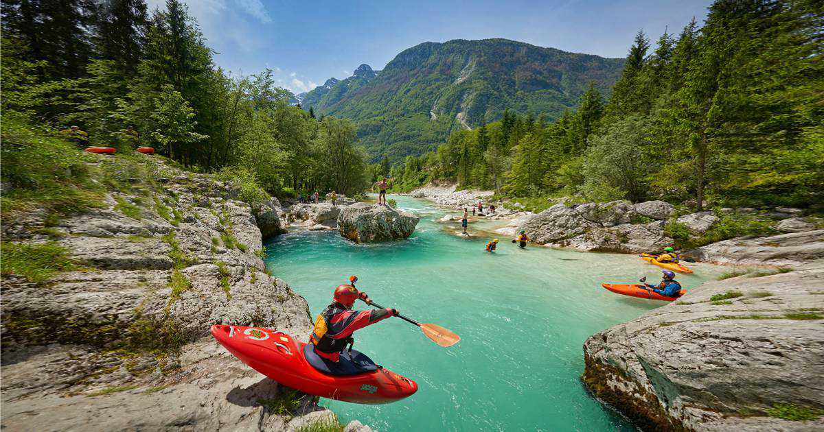Med Kobaridom in Tolminom ima dolina smer proti jugovzhodu (zaradi idrijskega preloma). Reka ima tu manjši strmec in teče med širokimi belimi prodišči, naselja pa so odmaknjena od reke, razmeščena po izrazitih prodnih terasah ali vršajih pritokov. Na največjem, vršaju levega pritoka Tolminke, stoji mesto Tolmin in tu se reka obrne proti jugu ter za kratek hip zaustavi v umetnem jezeru, ob katerem stoji Most na Soči tik nad izlivom levega pritoka Idrijce. Do sem je v zadnji ledeni dobi segal skoraj 70 km dolg Soški ledenik in med drugim zapustil do 50 m visoko čelno moreno, na kateri stoji večji del Mosta na Soči. Tu Soča vstopi v več kot 30 km dolgo sotesko med gozdnatimi pobočji Kanalskega Kolovrata na zahodu in Banjšicami na vzhodu, ki se le tu in tam nekoliko razširi, da je prostor za večja naselja na terasah (Ročinj, Kanal, Anhovo in Deskle).

Pri Solkanu vstopi Soča na Goriško polje, ki je po nastanku velik prodni vršaj Soče in najvzhodnejši odrastek Furlanske nižine. Vršaj je nastal z močnim nasipanjem proda v zadnji ledeni dobi, s katerim je reka svoj levi pritok Vipavo potisnila prav pod severno vznožje Krasa. Na ravnini na levem bregu stojita sestrski mesti, starejša Gorica (it. Gorizia) in novejša Nova Gorica. Od izliva Vipave navzdol teče Soča sprva tik ob vznožju Krasa mimo Gradišča ob Soči (it. Gradisca d′Isonzo) in Zagraja (it. Zagrado). Pod Vilešem (it. Villesse) se reki z desne pridruži še Ter (Torre), zadnji večji pritok, nato pa se nekaj kilometrov niže v široki delti izlije v Tržaški zaliv. Ravninska delta je sestavljena iz dveh zelo različnih delov: zgornji del, nekako do črte Červinjan (it. Cervignano del Friuli) – San Valentino – Staranzano, je zgrajen iz apnenčastega proda, ki sta ga v zadnji ledeni dobi nasula Soča in Ter (Torre), nekoliko višji, sušnejši ter intenzivno obdelan in poseljen, spodnji del pa je holocenske starosti, nižji, mokroten in preprežen s starimi strugami Soče. Obala delte je nizka in močvirna z bogatimi mokriščnimi habitati in je skupaj s spodnjim tokom reke dolvodno od izliva Tera zavarovana kot naravni rezervat Foce dell'Isonzo.

# Sava

Enotna reka Sava se začne na sotočju Save Dolinke in Save Bohinjke v skoraj 100 m globoki dolini pod mestom Radovljica. Po koncu zadnje ledene dobe, ko so ledeniki počasi izginili in je pobočja sčasoma prerasel gozd, se je močno zmanjšal dotok proda in drugega plavja v reko, zato je reka začela odnašati svoje lastne naplavine. Ker pa ima v sedanjem času manjši strmec kot v ledenih dobah, znaša višinska razlika med Savo in širokim dnom Ljubljanske kotline pri Radovljici okoli 90 m, pri Ljubljani pa komaj okoli 20 m.

Vse do Kranja teče Sava po jugozahodnem robu kotline, na obeh straneh, še posebno na levem bregu pa jo spremljajo obsežne prodne terase s polji in vasmi (Dobrave). Ob sami reki je le nekaj manjših vasi (mdr. Podnart, poteka pa po njej železniška proga Ljubljana-Jesenice. Pri Kranju, ki stoji na izrazitem pomolu nad sotočjem Save in levega pritoka Kokre, vstopi reka na Kranjsko-Sorško polje, a ga prečka po ozki, do 50 m globoki dolini Zarica, zarezani v apnenčasti konglomerat, v kateri sta zajezitveni jezeri za HE Mavčiče in Medvode (Trbojsko in Zbiljsko jezero). V Medvodah dobi z desne pritok Soro, prečka kratko ožino pri Mednem in vstopi na Ljubljansko polje, kjer teče v glavnem proti jugovzhodu po severnem obrobju Ljubljane.

Na vzhodnem koncu Ljubljanske kotline pri Dolskem vstopi Sava v slikovito sotesko, s katero se je vrezala prav po sredini Posavskega hribovja in izdelala skoraj 50 km dolgo in do 500 m globoko sotesko, eno najslikovitejših v vsej Srednji Evropi. V nekoliko razširjenem delu doline stoji na obeh bregovih reke Litija, dolvodno so ob levih pritokih Save mesta Zagorje ob Savi, Trbovlje in Hrastnik. Nastala so v 19. stoletju ob rudnikih rjavega premoga, zaradi katerega so po soteski speljali tudi Južno železnico. Pri Zidanem Mostu se Savi z leve pridruži Savinja, na njunem sotočju je nastalo pomembno železniško križišče. Pri Radečah se dolina Save nekoliko razširi in reka teče proti jugovzhodu mimo Sevnice, kjer se ji z desne pridruži Mirna, do Krškega. Tu se pokrajina odpre v Krško kotlino, v katero je Sava nasula velik prodni vršaj in z njim potisnila desni pritok Krko prav pod vznožje Gorjancev. Šele pri Brežicah se tudi Sava približa obronkom Gorjancev in tu se pod mestom vanjo izlije Krka. Svoj tok proti Hrvaški nadaljuje proti jugovzhodu po tektonskem jarku med grudama Gorjancev in Marije Gorice, koder je že v davnini vodila pomembna prometna pot med Srednjo Evropo in Balkanom. Malo niže doseže

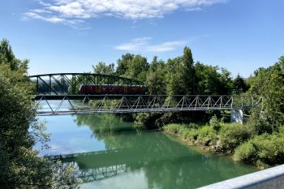Od izliva Sotle navzdol je Sava ponovno nasula skoraj 50 km dolg prodno-peščeni vršaj, ki je skoraj edini vir pitne vode za več kot milijon prebivalcev Zagreba in okolice. Sava teče po njem z razmeroma precejšnjim strmcem (3,6 m/km) in šele pri Rugvici se njen strmec zmanjša na vsega 0,04 m/km in pravzaprav šele tu postane prava ravninska reka.[3] Zagreb se je po 2. svetovni vojni razširil po ravnini na obeh bregovih Save in tu se pokrajina odpre v širno ravnino (Posavina). Reka teče v širokih zavojih najprej proti jugovzhodu do Siska, kjer se vanjo izlije Kolpa. Nekako od tu naprej se preusmeri bolj ali manj proti vzhodu, ob njej pa so predvsem na levem (hrvaškem) bregu ponekod obsežni nižinski hrastovi gozdovi. Od Jasenovca navzdol postane mejna reka med Hrvaško ter Bosno in Hercegovino in tu iz Dinarskega gorstva na jugu dobiva vrsto velikih pritokov: Uno, Vrbas, Bosno in Drino, večja mesta pa so nastala na zgodovinsko pomembnih prehodih preko reke (Gradiška, Slavonski Brod, Bosanski Brod, Županja in Brčko).

Nekoliko nad izlivom Drine vstopi Sava v Srbijo in teče v velikih vijugah po meji med ravninskim puhličnim platojem Srem na levem bregu in razgibanim gričevjem panonskega obrobja na jugu mimo Sremske Mitrovice, Šabca in Obrenovca, se usmeri proti severovzhodu, teče med 'starim' in Novim Beogradom ter se v veličastnem ustju pod trdnjavo Kalemegdan po 947 km poti izlije v Donavo.